3-МАЪРУЗА. ЎТКАЗИШЛАР ТУРЛАРИ ВА ТИЗИМИ.
(Lecture 3. Types and system of landings.)

Режа:

3.1. Ўтказишлар турлари ҳақида тушунча.

3.2. Ўтказишнинг тешик ва вал тизими.

3.3. Ўтказишларни танлаш.

Маърузачи: катта ўқитувчи Рустамов Мухаммадазим

Аннотация
Ушбу маъруза дарсида талабалар ўтказишлар тўғрисидаги тушунчаларга эга бўладилар. Ўтказишларнинг турлари, уларни қўлланилиш соҳалари, ўтказишларнинг вал ва тешик тизими тўғрисидаги билимларни эгаллайдилар. Ўтказишларнинг танлаш усуллари ва улар устидаги ҳисоб ишларини бажаришни ўрганадилар.

3.1. Ўтказишлар турлари ҳақида тушунча.
Деталларда турли юзалар мавжуд бўлиб, улар қурилмалариннг ишлаш жараёнида турли вазифаларни бажаради. Уларнинг бажарадиган вазифаси, мавқеига қараб турлича гуруҳланиши мумкин. Асосий, асосий бўлмаган, ташқи ва ички, туташувчи ва туташмайдиган юза турлари шулар жумласидандир.
Қурилмада деталлар ўртасидаги муносабатни характерлашда туташувчи юзаларнинг аҳамияти каттадир. Туташувчи юзалар – ички ёки ундан ортиқ деталларнинг йиғилиши натижасида, бевосита контактда бўлувчи юзалардир. Одатда туташувчи юзалар ташқи ва ички бўлади. Улар тегишли равишда “вал” ва “тешик” атамалари билан номланади. “Ташқи юза” унинг билан контактда бўлувчи юзага ички томонидан ёндошса, ички юза ташқиюзага ташқи томонидан ёндошади. Ташқи ва ички юзалар баъзи пайтларда мос равишда қамралувчи ва қамровчи деб ҳам номланади.
Бу туташувчи юзаларнинг ўзаро контактда бўлиши туташманинг шаклланишига олиб келади. Туташмалар эса, туташувчи юзаларнинг бир-бирига нисбатан харакатланиш имкониятлари ёки қўзғалмаслик даражаси билан характерланувчи турли ўтказишларни ҳосил қилади(3.1- расм).
Ўтказиш деб детал юзалари туташиши натижасида ҳосил бўладиган туташувчи юзалар муносабатига айтилади. Юзаларнинг орасида ҳосил бўладиган оралиқ ёки таранглик натижасида уларнинг ўзаро харакатланиш имконияти эркин, чегараланган бўлади ёки умуман мумкин бўлмайди. Яъни ўтказиш туташган деталларнинг нисбий харакатланиш эркинлиги ёки нисбий харакатга бўладиган қаршилигини характерлайди.
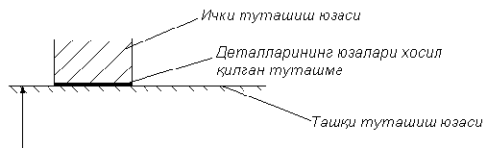
3.1-расм. Туташманинг ҳосил бўлиш схемаси.
Туташмадаги ўтказиш, уни характерловчи бир қанча параметрлар қийматларига боғлиқ бўлади (3.2-расм).
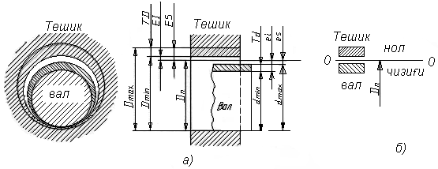
3.2-расм. Туташмадаги тешик ва валнинг асосий ўлчамлари (а) ва жоизлик майдонларининг жойлашиши (б).
Тешик ва валларнинг жоизлик майдонларининг ўзаро жойлашишига қараб ўтказиш оралиқли, ўтувчи ва тарангли бўлиши мумкин.
Оралиқ – тешик ва вал туташувчи юзаларининг ўлчамлари фарқидан келиб чиқади. Схемада кўрсатилганидек, оралиқ ҳосил бўлиши учун тешик жоизлик майдони вал жоизлик майдонининг юқорисида жойлашади(3.3.а-расм), яъни тешикнинг барча ўлчамлари вал ўлчамларидан доим катта бўлади.
Оралиқли ўтказишлар энг катта (S_{max)}, энг кичик (S_{min}), ўртача оралиқ (S_{m)}, ва ўтказиш жоизлиги (ТS) билан таърифланади. Оралиқли ўтказиш учун, бу параметрларнинг қийматлари қуйидаги боғланишлар ёрдамида аниқланади:
S_{max} = D_{max} – d_{min} ; S_{min} =D_{min} – d_{max} ; S_{m} = (S_{max} + S_{min} /2);
TS = S_{max} - S_{min} = TD + Td.
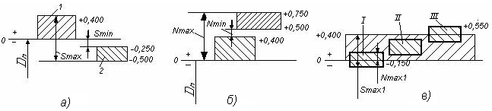

3.3-расм.Турли ўтказишларнинг ҳосил бўлиш схемалари:а-оралиқли ўтказиш; б-тарангликли ўтказиш; в-ўтувчи ўтказишлар.

Тарангликли ўтказишда валнинг жоизлик майдони тешикнинг жоизлик майдонига нисбатан юқорида жойлашган бўлиб, валнинг ҳар қандай ўлчамлари, унунг билан туташувчи тешикларнинг ўлчамларидан катта бўлади. Тарангликли ўтказиш энг катта (N_{max)}, энг кичик (N_{min}), ўртача тарангликлар (N_{m}) ва ўтказиш жоизлиги (ТN) билан таърифланади. Тарангликли ўтказиш учун, бу параметрларнинг қийматлари қуйидаги боғланишлар ёрдамида аниқланади:
N _{max} = d_{max} - D_{min} ; N _{min} = d_{min} -D_{max} ; N_{т} = ((N _{max} + N _{min}) /₂);
TN = N_{max}-N _{min} = TD + Td.
Ўтувчи ўтказишда вал ва тешик жоизлик майдонлари қисман ёки тўлиқ бир-бири билан кесишган бўлади. Шунинг натижасида деталлар тайёрланганида тешик ва валларнинг ўлчамлари миқдор нисбати ҳар хил бўлиши мумкин, натижада улар йиғилганида оралиқ ҳам, тарнглик ҳам ҳосил бўлиши эҳтимоли мавжуд бўлади.
Ўтказишда таранглик ёки оралиқ ҳосил бўлиши эҳтимолининг юқори ёки паст бўлиши вал ва тешик жoизлик майдонларининг ўзаро жойлашишига боғлиқ. (3.3.в-расм). Кўрсатилган схемаларда валнинг жоизлик майдони I ҳолатда бўлганида кўпроқ оралиқли, II ҳолатда бўлганида оралиқ ва таранглик ҳосил бўлиш эҳтимоллари тенг, III ҳолатда бўлганида эса таранглик ҳосил бўлиш эҳтимоли кўпроқ бўлади. Бошқача қилиб айтилганида туташма ҳосил қилувчи тешикларнинг ўртача ўлчамлари валларнинг ўртча ўлчамларидан каттароқ бўлса туташмада оралиқ, аксинча бўлганида эса таранглик ҳосил бўлиш эҳтимоли юқори, бу ўлчамлар вал ва тешик учун тенг бўлганида эса туташмада оралиқ ва таранглик ҳосил бўлиш эҳтимоллари ўзаро тенг бўлади. Ўтувчи ўтказиш қуйидаги кўрсаткичлар билан характерланади:
S_{max} = D_{max} – d _{min} ; N _{max} = d _{max} -D_{min} ;
S_{m} (N_{m}) = ((S_{max} - N_{max})/2);
ТS (N) = S_{max} + N_{max} = TD + Td.
Юқорида келтирилган боғланишлардан кўриниб турибдики оралиқли ва тарангликли ўтказишлар жоизлиги энг катта ва энг кичик рухсат қилинган оралиқ (S_{max} – S_{min}) ёки тарангликлар(N_{max -} N_{min}) ўртасидаги фарқга, ўтувчи ўтказишлар учун эса энг катта оралиқ ва тарангликлар йиғиндисига (S_{max}+N_{max}) ёки барча турдаги ўтказишлар учун тешик ва валнинг туташувчи юзалари ўлчамлари жоизликлари йиғиндисига (TD + Td) тенг бўлади.
Чизмада ўтказишлар қуйидагича белгиланади:
$∅D\frac{\begin{aligned}ES \\ EJ\end{aligned}}{\begin{aligned}eS \\ ei\end{aligned}}$ $∅10\frac{\begin{aligned}+0,0414 \\ +0,016\end{aligned}}{\begin{aligned}-0,051 \\ -0,082\end{aligned}}$; $ϕ16\frac{+0,025}{\begin{aligned}-0,026 \\ -0,041\end{aligned}}$; $ϕ20\frac{\begin{aligned}+0,044 \\ +0,016\end{aligned}}{-0,028}$

3.2. Ўтказишнинг тешик ва вал тизими.
Жоизлик ва ўтказишлар тизими деб, тажриба ва экспериментал тадқиқотлар асосида маьлум қонуниятларга бўйсунган ҳолда қурилган ва стандарт кўринишида расмийлаштирилган жоизлик ва ўтказишлар қаторига айтилади. Тизим амалиёт учун зарур бўлган минимал турдаги жоизлик ва ўтказишлар қийматини танлаш ва шу асосида қирқиш, ўлчаш асбобларининг турини камайтириш, натижада машинасозликда ишлаб чиқариш самарадорлигини ошириш ва маҳсулот сифатини яхшилаш учун хизмат қилади.
ISO(International Organization for Standardization) Ҳалқаро стандартлаштириш тизими ва ЖЎЯТ(Жоизлик ва ўтказишларнинг ягона тизими)да машинанинг умумий деталлари учун жоизлик ва ўтказишлар тизими ягона принцип асосида ишлаб чиқилган. Бу принцип асосида жоизлик ва ўтказишлар тешик ва вал тизимларида қурилган.
Тешик тизимидаги ўтказишларда турли оралиқ ва тарангликлар хар-хил ўлчамли валларни асосий тешик билан туташтириш натижасида ҳосил қилинади (3.4.а-расм). Асосий тешикнинг асосий оғиши “H” билан белгиланади ва унинг қиймати нолга тенг бўлади (ЕI=0).
Вал тизимидаги ўтказишларда турли оралиқ ва тарангликлар ҳар-хил ўлчамли тешикларни асосий вал билан туташтириш натижасида ҳосил қилинади (3.4.б-расм). Асосий валнинг асосий оғиши “h” билан белгиланади ва унинг қиймати доимо нолга тенг бўлади (еs=0).
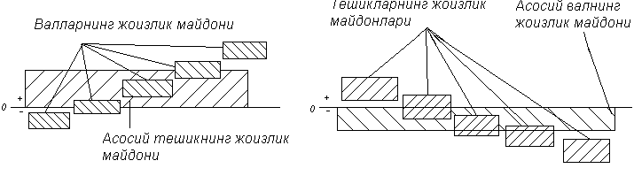
а)
б)
3.4-расм.Тешик(а) ва вал(б) тизимларида ўтказишларнинг шаклланиш схемаси

Юқорида таъкидланганидек тешик тизимидаги барча ўтказишларда тешик асосий бўлганлиги учун, унинг энг кичик рухсат қилинган четга чиқиши доимо нолга тенг, вал тизимидаги жоизликларда вал асосий бўлганлиги учун, валнинг юқори рухсат қилинган четга чиқиши доимо нолга тенгдир (еs=0).
Ўтказиш тизими турини аниқлаш конструктив, технологик ва иқтисодий, функционал омилларни ҳисобга олган ҳолда амалга оширилади.
Аниқ тешикка ишлов бериш шу аниқлик даражасига эга бўлган валга ишлов беришга қараганда технологик ва иқтисодий жиҳатдан мураккаб жараёндир. Тешикка ишлов бериш асбобларининг кўпчилиги (парма, зенкер, развретка, протяжка ва бошқалар) фақат бир ўлчамли юзага ишлов беришда қўлланилиши мумкин. Яъни қанча турдаги ўлчамли тешик бўлса, уларга мос равишда кўп сонли парма, зенкер ва ҳоказо асбоблар зарур.
Валларга эса уларнинг ўлчам турлари сонидан қатьий назар бир дона кескич, ёки бошқа шу сингари асбоб ёрдамида ишлов берилиши мумкин. Бу таҳлилдан келиб чиқадики ҳар хил ўтказишларни олиш тешик тизимида вал тизимидагига қараганда афзалдир. Чунки турли ўлчамли валларга ишлов берилишида шу сингари тешикларга ишлов берилганидагига қараганда қирқиш асбоблари турлари бир неча карра кам талаб қилинади. Шу сабабдан ва бу тизимнинг деталга ишлов бериш технологик қулайликлари юқори бўлганлиги сабабли амалиётда тешик тизими ўтказишлари вал тизими ўтказишларига қараганда қўлланилиши афзал деб қабул қилинган.
Лекин, баъзи пайтларда конструктив ва технологик заруриятлар туғилганида вал тизимидаги ўтказишлар ҳам қўлланилади. Масалан, бир номинал ўлчамга эга бўлган вал юзасида ҳар хил ўтказишли бир нечта тешик ўрнатилиши зарурияти вужудга келганида бу ўтказишлар албатта вал тизимида олиниши шарт, чунки тешик тизимида бу характердаги ўтказишларни олиш технологик жиҳатдан мумкин эмас.
ISO ва ЖЎЯТларда ҳар хил оралиқ ва тарангликларни ҳосил қилувчи ўтказишларни олиш учун 27 вариантда вал ва тешикларнинг асосий четга чиқишлари белгиланган. (500 мм гача бўлган ўлчамлар учун). Икки рухсат қилинган чегаравий четга чиқишлардан нол чизиғига нисбатан абсолют қиймати жиҳатидан энг яқин четга чиқиш асосий четга чиқиш деб аталади. Бу четга чиқиш жоизлик майдонининг нол чизиғига нисбатан жойлашишини характерлайди. Асосий четга чиқишни тешиклар учун лотин алифбосининг катта (валлар учун эса кичик) харфлари билан белгиланади. А-Н (а-h) четга чиқишлари оралиқли ўтказишлар ҳосил қилиш учун, Js–N (js–n)–четга чиқишлари ўтувчи ўтказишлар ва P–ZС (p–zc)-четга чиқишлари эса тарангликли ўтказишларни ҳосил қилиш учун қўлланилади(3.5-расм).

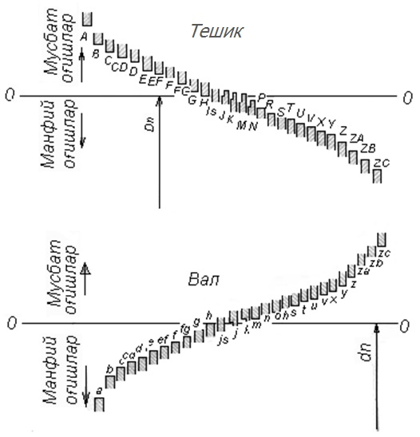
3.5-расм. ISO ва ЖЎЯТда вал ва тешиклар учун қабул қилинган асосий четга чиқишлар.

Ҳар бир белги асосий четга чиқишлар қаторидан иборат бўлиб уларнинг қийматлари номинал ўлчамга боғлиқ равишда ўзгаради. Асосий четга чиқишлар махсус формулалар ёрдамида ҳисоблаб топилади. Одатда асосий четга чиқишлар квалитетга боғлиқ бўлмайди.
Бир хил номли асосий четга чиқишлар вал ва тешик учун абсолют қиймат бўйича тенг бўлади. Яьни:
А(а) дан Н( h) гача бўлган тешиклар ва валлар учун ЕJ= –es бўлади.
P(p)- дан ZC( zc) гача бўлган асосий оғишлар тешиклар ва валлар учун ES= –еi бўлади.
3 мм дан катта ўлчамларда Z ,K , M ва N асосий четга чиқишлар учун 8 квалитетгача бўлган аниқликда бу қонуниятдан четга чиқиш кузатилади. Шунингдек Р- ZC асосий четга чиқишлари учун хам 8 квалитетгача юқорида келтирилган тенгликлар тўғри эмас. Улар учун қуйидаги тенгламалар тўғридир:
ES= –еi+Δ.
Айтилганлардан шу хулосага келиш мумкинки, бир хил турдаги ўтказишлар тешик ва вал тизимларида бир-бирига мосдир(3.6-расм).
Ўтказишлар майдони асосий четга чиқишлардан бирининг бирор квалитет билан қўшилиши натижасида ҳосил бўлади. Бу таьрифга биноан жоизликлар майдони асосий четга чиқиш ва квалитет ёрдамида белгиланади. Мисол тариқасида h6; d11; е 9 - валлар учун, Н6; D11; E10 - тешиклар учун жоизлик майдонларининг ифодаланишини кўрсатиш мумкин.
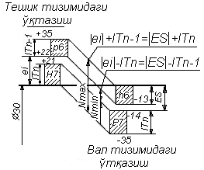
3.6-расм. Махсус қоида ёрдамида тешикларнинг асосий оғишларини аниқлаш схемаси
Жоизликлар майдони, уларнинг аниқлик даражаси ишлатилиш жойига қараб белгиланади. Масалан, 1 ммдан кичик ўлчамлар учун жоизлик майдони 1мм-500мм оралиқдагиларга қараганда аниқроқ қилиб олинган. Чунки бу кичик ўлчамлар асосан юқори аниқликни талаб қилувчи асбобсозликда қўлланилади. 500 мм дан 10.000 мм гача ўлчамлар учун эса аксинча жоизлик майдонлари сони камайтирилиб уларнинг қийматлари суньий равишда катталаштирилган. 500 мм дан 10.000 мм гача бўлган ўлчамлар учун тарангликли ўтказишлар фақат тешик тизимида кўрсатилган.
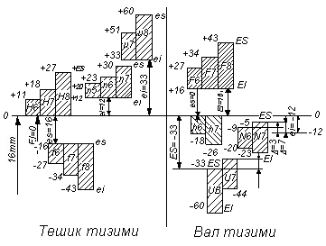
3.7-расм. Жоизлик майдонларининг ва ўтказишларнинг квалитетга боғлиқ ҳолда шаклланиши схемаси.

Машинасозлик ишлаб чиқаришидаги тажриба ва ISO ташкилотининг тавсиясига асосланиб 1мм-500мм диапозондаги жоизлик ва ўтказишлар қаторидан афзал жоизликлар майдонлари ажратилган. У жоизлик майдонлари тури сон жиҳатдан кўп бўлмасдан, амалда учрайдиган туташмаларнинг 80-95%да керак бўлган ўтказишларни ҳосил қилишга имконият яратади. Амалда қўлланиладиган жоизлик майдонларининг камайиши маҳсулот қисмларини унификациялаш хамда ишлов бериш асбобларининг сон ва турларини камайтиришга имконият яратади. Бу эса ўз новбатида ишлаб чиқариладиган маҳсулотнинг таннархини сезиларли даражада камайтиришга имконият яратади.
Туташувчи деталлар учун уларнинг асосий четга чиқишлари белгиланган. Валларнинг юқори четга чиқиши (адан gгача) ва тешикларнинг пастки четга чиқиши (Адан Gгача) абсолют қиймати жиҳатдан бир хил қилиб қабул қилинган. Жоизлик майдонининг катталиги ва ўтказиш жоизлиги квалитетга боғлиқ равишда ҳисоблаб топилади (3.7-расм).

3.3. Ўтказишларни танлаш.
ЖЎЯТнинг афзаллиги шундаки хамма диапозонлар учун мумкин бўлган жоизликлар таклиф қилинган, 1ммдан 500ммгача бўлган ўлчамлар учун эса афзал ўтказиш майдонлари хам ажратиб кўрсатилган.
Чизмада асосий четга чиқишлар, квалитетлар, жоизлик майдонлари ва ўтказишларнинг белгиланиши ДАСТ 2.307-73 бўйича амалга оширилади. Чизмада жоизлик майдонлари номинал ўлчам ва чегаравий четга чиқишлар қиймати ёки майдон белгиси ва квалитет ёки бир вақтнинг ўзида майдон белгиси, квалитет ва қавс ичида чегаравий четга чиқиш қийматлари билан белгиланади. (3.8а,б,в-расм). Йиғма чизмаларда жоизлик майдонлари каср чизиғи ёрдамида белгиланиб суратида тешикнинг махражида валнинг жоизлик майдонларини характерловчи кўрсаткичлар келтирилади (3.8г,д,е-расм).
Деталларнинг номинал ўлчамидан кейин четга чиқишлар кўрсатилмаса улар ёзув ёрдамида квалитетларда (11-13)-1мм дан кичик ўлчамлар учун, (12-17) 1мм дан 1000мм гача бўлган ўлчамлар учун IT белгиси билан кўрсатилади (Ø100 IT15) ёки аниқлик класслари (аниқ, ўртача, қўпол ва жуда қўпол) ёрдамида тегишли равишда t_{l}, t₂, t₃, t₄ белгилари билан берилади (ДАСТ 25670-83).

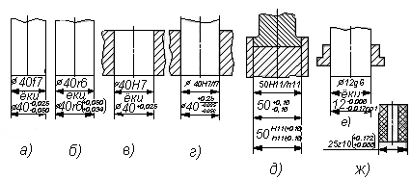
3.8-расм. Жоизлик майдонлари ва ўтказишларнинг чизмада белгиланиши.
Бир томонлама чегаравий четга чиқишларни квалитет бўйича хам (+IT ёки -IT), аниқлик класси бўйича хам (+t ёки –t) кўрсатиш мумкин. Симметрик ўтказиш бўлганда аниқлик класси бўйича берилади (±t/2), лекин квалитетда кўрсатиш хам мумкин (+IT/2). 12 квалитетга “аниқ” класс, 14-га ўрта, 16-га қўпол ва 17-га жуда қўпол аниқлик класслари мос келади.
Ўтказишларни танлаш туташманинг функционал хусусиятларини ҳисобга олган ҳолда амалга оширилади.

Назорат саволлари
- Туташмалар тушунчаси.
- Оралиқли ўтказишлар ва уларнинг қўлланилиши.
- Тарангликли ўтказишлар ва уларнинг қўлланилиши.
- Ўтувчи ўтказишлар ва уларнинг қўлланилиши.
- Ўтказиш тизимлари.
- Ўтказишнинг тешик тизими.
- Ўтказишнинг вал тизими.
- Вал тизимидаги ўтказишларнинг қўлланилиши.
- Ўтказишлар тизимини танлаш мезони.
- Жоизлик ва ўтказишларни ҳосил қилишнинг ягона тизими.
- Ўтказишларни ҳосил қилишда асосий оғишларнинг роли.
- Асосий вал ва асосий тешик тушунчалари.
- Ўтказиш ва жоизликларни шакллантириш принциплари
- Жоизлик ва ўтказишларнинг чизмада ифодаланиши.

Фойдаланилган адабиётлар:
- Голыгин Н.Х., Педь С.Е., Дружинин П.В. Основы взаимозаменяемости: Учебное пособие для вузов. –М.: Изд-во МИИГАиК, 2020. –316 с.: ил.
- Взаимозаменяемость, стандартизация и технические измерения: учебное пособие. Под редакцией С.М.Горбатюка. Учебник для вузов. НИТУ "МИСИС". 2019 – 328 с.
- Файзиев Р.Р. Метрология, ўзаро алмашинувчанлик, стандартлаштириш. Тошкент. “Меҳнат”, 2004, 316-б.

